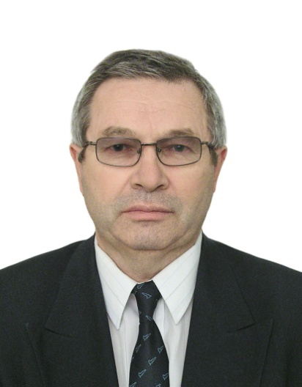

Лабудин Борис Васильевич

Доктор технических наук, профессор Высшей инженерной школы Северного (Арктического) федерального университета.

Окончил Архангельский лесотехнический институт в 1971 г. по специальности «Инженер путей сообщения», а затем аспирантуру и докторантуру Санкт-Петербургского государственного архитектурно-строительного университета.

Под руководством Лабудина Б.В. успешно работает научная школа по направлению: «Совершенствование конструктивных решений и методов расчета пространственно-регулярных и циклически-симметричных систем». Основная тематика научных исследований:
1) разработка и исследование деревокомпозитных быстровозводимых зданий из объёмных модулей для Северо-Арктического региона;
2) совершенствование конструктивных решений многоэтажных высотных зданий с использованием деревокомпозиционных элементов (LVL, CLT, CNT и др.) и соединений;
3) техническая диагностика строительных конструкций, зданий и сооружений неразрушающими методами; проектирование усиления строительных конструкций, зданий и сооружений в процессе эксплуатации;
4) практическая оценка и переоценка рыночной стоимости объектов недвижимости;
5) биомеханика в спортивном и медицинском приложениях: конструкции, теория, эксперимент.
Имеет около 300 опубликованных научных и учебно-методических работ, пособий, монографий. В том числе изобретений и патентов – 32, статей в журналах Scopus и Web of Science – 19.
Член Архангельского отделения ВООПИиК, торгово-промышленной палаты; член Реестра экспертов по древесине, лесоматериалам, конструкциям из древесины, технологии лесозаготовок и деревообработки; член Экспертного совета РААСН; член рабочей группы ТК 465 «Строительство»; член Ассоциации обследователей зданий и сооружений; директор ООО «НПиПКЦ «Архангельские реставрационные мастерские»; член двух диссертационных советов: Д 212.008.01, САФУ и Д 212.223.02, СПбГАСУ; член двух редколлегий журналов: «Экология человека» (Архангельск), «Материалы. Конструкции. Технологии» (Йошкар-Ола); действительный член Всемирной Федерации профессионалов рынка недвижимости FIABCI.
Увлечения: классическая и духовная музыка, капелла, путешествия.

